Geomedia
Majalah Ilmiah dan Informasi Kegeografian

Geomedia Vol. x No. x Tahun 20XX | xx – xx

https://journal.uny.ac.id/index.php/geomedia/index

Analisa Pelaksanaan Pengadaan Tanah untuk Pembangunan Jalan Lingkar Timur di Kabupaten Sukoharjo Jawa Tengah
Mitha Asyita Rahmawaty ^{a, 1*} ,Syachril Warasambi Mispaki ^{a, 2*} ,Eva Nur Alfiah ^{b, 3*}
ª Program Studi Sarjana Terapan Perencanaan Tata Ruang dan Pertanahan, Fakultas Sekolah Vokasi, Universitas Diponegoro, Jawa Tengah, Indonesia
^{b} Program Studi Diploma Pertanahan, Fakultas Sekolah Vokasi, Universitas Diponegoro, Jawa Tengah, Indonesia
¹ mithaasyitara@lecturer.undip.ac.id*;
² syachrilwarasambim@lecturer.undip.ac.id*;
³ alfieva25@gmail.com*;

Informasi artikel |  | A B S T R A K
Sejarah artikel  Diterima  Revisi  Dipublikasikan | :  :  : | Permasalahan yang dihadapi oleh pemerintah dalam pelaksanaan pembangunan itu sendiri dikarenakan tanah negara yang saat ini jumlahnya sangat terbatas, melonjaknya harga tanah menjadi tidak terkendali, dan kecenderungan perkembangan penggunaan tanah yangmenjadi tidak teratur dan tidak sesuai zonasinya, terutama pada daerah yang strategis. Sebagai kabupaten yang menghubungkan antar pusat industri dan perdagangan, kondisi kemacetan di Kabupaten Sukoharjo perlu penanganan serius baik melalui peningkatan kualitas dan kapasitas jaringan jalan. Kabupaten Sukoharjo menjadi salah satu tempat berlangsungya proyek pembangunan jalan yaitu Jalan Lingkar Timur (JLT) segmen Plesan-Bendosari yang bertujuan untuk peningkatan perkembangan dan pemerataan pembangunan terutama infrastruktur di semua daerah terutama di tingkat kabupaten. Penelitian ini menggunakan pendekatan dengan mengeksplorasi obyek penelitian dengan studi literatur dan pendekatan spasial atau keruangan sebagai pendukung. Dalam melakukan penelitian ini penulis mengumpulkan sumber data dipadukan dengan teori hukum yang ada didukung studi kepustakaan yang dianalisis secara sistematis dan konseptual terkait dengan proses pengadaan untuk pembangunan Jalan Lingkar Timur di Kabupaten Sukoharjo. Tahap akhir dari pelaksanaan pengadaan tanah sendiri yang berupa penyerahan hasil terjadi pada bulan Desember 2020, kemudian agenda kedua pada bulan Maret-April 2021. Kendala yang terjadi dapat terselesaikan dengan cukup baik dengan upaya pemerintah baik karena kendala kondisi pandemi covid-19 dan kendala yang biasa muncul selama tahap penyelesaian dari kegiatan pembangunan. Pembangunan ini diharapkan dapat memberikan kelancaran arus lalu lintas dan meningkatkan animo investor untuk masuk ke kawasan industri dimana biasanya banyak kendaraan berat dan besar yang sering menjadi penyebab kemacetan lalu lintas di tengah kota.
Kata kunci:
Pengadaan Tanah
Pembangunan Jalan Lingkar Timur
Kabupaten Sukoharjo

 |  | A B S T R A C T
Keywords:  Land Acquisition  East Ring Road Development  Sukoharjo Regency |  | The problems faced by the government in implementing the development itself are due to the state land which is currently very limited in number, Land prices become more expensive day by day and uncontrollable, the tendency of land use development to become irregular and not according to its zoning, especially in strategic areas. As a regency that connects between industrial and trade centers, congestion conditions in Sukoharjo Regency need serious handling both through improving the quality and capacity of the road network. Sukoharjo Regency is one of the places for road construction projects, namely the Plesan-Bendosari segment of the East Ring Road which aims to increase development and equitable development, especially infrastructure in all regions, especially at the district level. This study uses an approach to explore the object of research with literature studies and a spatial approach as a support. In conducting this research the authors collected data sources combined with existing legal theory supported by literature studies that were analyzed systematically and conceptually related to the procurement process for the construction of the East Ring Road in Sukoharjo Regency. The final stage of the implementation of land acquisition itself, in the form of submission of results, took place in December 2020, then the second agenda was in March-April 2021. The obstacles that occurred were resolved quite well with good government efforts due to the constraints of the Covid-19 pandemic conditions and the usual obstacles. appears during the completion stage of development activities. This project expected to provide a smooth flow of traffic and increase the interest of investors to enter industrial areas where usually there are many heavy and large vehicles that often cause traffic jams in the middle of the city.
© 2021 (Rahmawaty, Mispaki). All Right Reserved

Pendahuluan
Saat ini pelaksanaan pembangunan mengesampingkan kesejahteraan masyarakat sehingga sering menimbulkan masalah di lapangan. Permasalahan yang dihadapi oleh pemerintah dalam pelaksanaan pembangunan itu sendiri dikarenakan tanah negara yang saat ini jumlahnya sangat terbatas, melonjaknya harga tanah menjadi tidak terkendali, dan kecenderungan perkembangan penggunaan tanah yangmenjadi tidak teratur dan tidak sesuai zonasinya, terutama pada daerah yang strategis. Untuk itu, jalan yang dapat ditempuh salah satunya yaitu dengan membebaskan tanah milik rakyat, baik yang dikuasai oleh hukum adat, maupun hak-hak yang melekat di atasnya untuk penyediaan prasarana dan kepentingan umum.
Sesuai dengan amanat Pembukaan UUD 1945, Pembangunan Nasional dilakukan dari tahun ketahun dan jumlahnya terus meningkat sesuai dengan arahan pembangunan. (Ekasetya, 2015)
Suatu kegiatan dikatakan untuk kepentingan umum apabila mencakup tiga prinsip yaitu kegiatan tersebut benar milik pemerintah (bukan swasta maupun perorangan), kegiatan tersebut dilakukan oleh pemerintah, dan tidak bertujuan untuk mencari keuntungan (Sutedi, 2008).
Menurut Undang-undang Nomor 2 Tahun 2012 tentang Pengadaan Tanah untuk Kepentingan Umum, pengadaan tanah adalah kegiatan menyediakan tanah dengan cara memberikan ganti kerugian yang layak dan adil kepada pihak yang berhak. Hukum tanah yang dilandaskan pada nilai-nilai yang hidup dalam masyarakat dan pencabutan hak atas tanah oleh negara untuk pembangunan untuk kepentingan umum harus dilakukan dengan pemberian ganti rugi yang layak dan diperoleh dari hasil musyawarah. Pengambil-alihan tanah untuk memfasilitasi pembangunan proyek-proyek infrastruktur yang baru diperbolehkan pada undang-undang ini guna menghapus hambatan dalam pembangunan infrastruktur.
Kabupaten Sukoharjo menjadi salah satu tempat berlangsungya proyek pembangunan jalan yaitu Jalan Lingkar Timur (JLT) segmen Plesan-Bendosari yang bertujuan untuk peningkatan perkembangan dan pemerataan pembangunan terutama infrastruktur di semua daerah terutama di tingkat kabupaten.
Sebagai kabupaten yang menghubungkan antar pusat industri dan perdagangan, kondisi kemacetan di Kabupaten Sukoharjo perlu penanganan serius baik melalui peningkatan kualitas dan kapasitas jaringan jalan. Hal ini diharapkan dapat memberikan kelancaran arus lalu lintas dan meningkatkan animo investor untuk masuk ke kawasan industri dimana biasanya banyak kendaraan berat dan besar yang sering menjadi penyebab kemacetan lalu lintas di tengah kota.
Pemerintah Kabupaten Sukoharjo telah mulai merintis pembangunan jalan lingkar timur ini sejak tahun 2018, dimulai dengan penyusunan DED (Detail Engineering Design) yang kemudian dilanjutkan dengan sosialisasi kepada warga masyarakat.
Namun pada tahun 2020 terdapat kendala pengerjaan dikarenakan kondisi pandemi Covid-19. Termasuk dimana terdapat pengalihan anggaran untuk penanganan Covid-19. (Wardani, 2020)
Berdasarkan latar belakang masalah di atas dan pentingnya kegiatan pembangunan tanah untuk kepentingan umum berupa Pembangunan Jalan Lingkar Timur di Kabupaten Sukoharjo maka perlu dilakukan penelitian Analisa Pelaksanaan Pengadaan Tanah untuk Pembangunan Jalan Lingkar Timur di Kabupaten Sukoharjo Jawa Tengah.

Metode Penelitian
Penelitian ini menggunakan pendekatan dengan mengeksplorasi obyek penelitian dengan studi literatur dan pendekatan spasial atau keruangan sebagai pendukung. Dalam melakukan penelitian ini penulis mengumpulkan sumber data dipadukan dengan teori hukum yang ada didukung studi kepustakaan yang dianalisis secara sistematis dan konseptual terkait dengan proses pengadaan untuk pembangunan Jalan Lingkar Timur di Kabupaten Sukoharjo.
Teknik pengumpulan data dalam penelitian ini adalah dengan dua teknik, teknik pengumpulan data primer dan data sekunder. Teknik pengumpulan data primer dilakukan dengan mengkonfirmasi telaah dokumen. Telaah dokumen bersumber dari instansi terkait.
Hasil dan Pembahasan
Ada beberapa dasar hukum yang digunakan dalam Pengadaan Tanah Jalan Lingkar Timur di Kabupaten Sukoharjo seperti ditunjukkan pada Gambar 1.

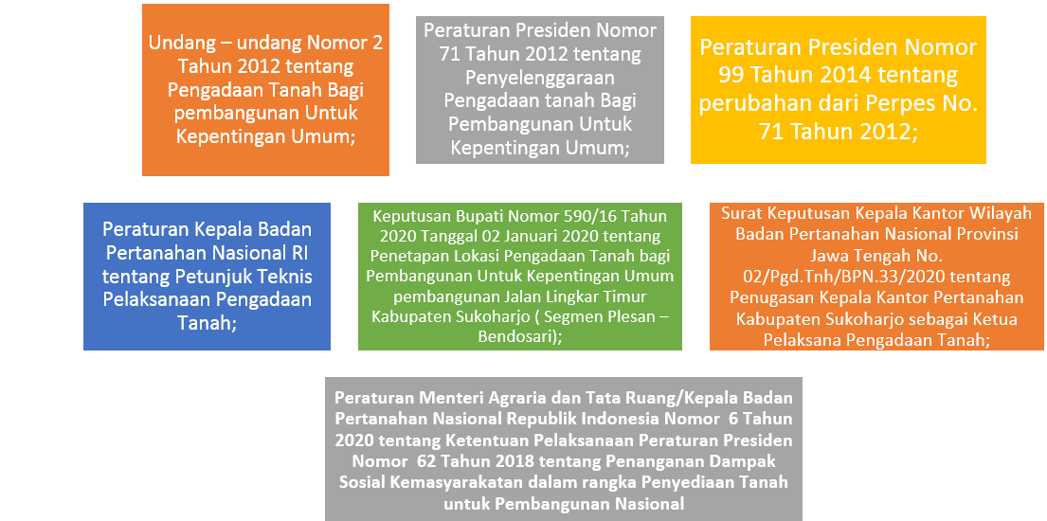

Gambar 1. Landasan Hukum Pengadaan Tanah Jalan Lingkar Timur di Kabupaten Sukoharjo (Analisa Penulis, 2021)

Prosedur Pengadaan Tanah
Berdasarkan undang-Undang Republik Indonesia Nomor 2 Tahun 2012 terdapat prosedur pengaadaan tanah yang ditunjukkan melalui Gambar 1.

Gambar 2. Diagram prosedur pengaadaan tanah (Undang-Undang Nomor 12 Tahun 2012)

Pihak yang Terlibat
Untuk mewujudkan pembangunan yang berkesinambungan dan menyeluruh maka dalam pembangunan Jalan Lingkar turut melibatkan berbagai pihak (stakeholder) diantaranya Kantor Pertanahan Kabupaten Sukoharjo, Dinas Pekerjaan Umum dan Penataan Ruang Kabupaten Sukoharjo, Dinas Pertanian Kabupaten Sukoharjo, Tim Penilai (Appraisal) dan Masyarakat setempat.
Gambaran Umum Wilayah Studi

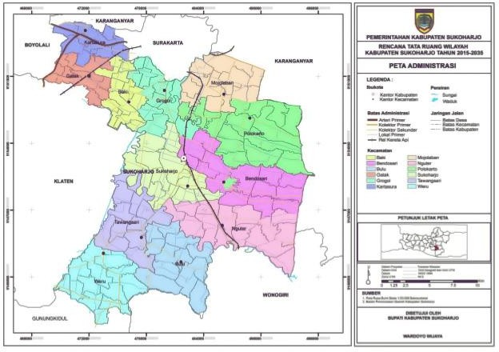
Gambar 3. Peta Administrasi Kabupaten Sukoharjo (Pemkab, 2020)

Letak Jalan dan Rencana Pembangunan Jalan Lingkar Timur

Pembangunan untuk Jalan Lingkar Timur ini telah direncanakan sejak tahun 2018 didahului dengan melakukan studi kelayakan pembangunan jalan lingkar dengan kepentinga trase jalan untuk kawasan industri besar di Kabupaten Sukoharjo.
Tabel 1. Panjang Trase Jalan Lingkar Timur Kabupaten Sukoharjo.
No | Desa | Kecamatan |  | Panjang Trase (KM)
1 | Plesan | Nguter |  | 0,58
2 | Celep | Nguter |  | 0,26
3 | Manisharjo | Bendosari |  | 2,90
4 | Mojorejo | Bendosari |  | 1,12
5 | Bendosari | Bendosari |  | 2,78
Panjang Trase |  |  | 5.90
Terdapat lima desa dalam dua kecamatan di Kabupaten Sukoharjo, dengan panjang trase keseluruhan yaitu ±5,9 Kilometer yang terlewati oleh pembangunan jalan lingkar. Berikut merupakan rincian trase jalan lingkar timur dengan Ruas Jalan Plesan – Bendosari jika dilihat berdasarkan panjang pada setiap desa.
Menurut rencana Jalan Lingkar Timur ini memiliki lebar sekitar 20 meter dengan lebar jalannya sendiri sekitar 14 meter untuk 2 jalur , median jalan sebesar 1 meter dengan kemiringan aspal 2% seperti tertera pada Gambar 4.

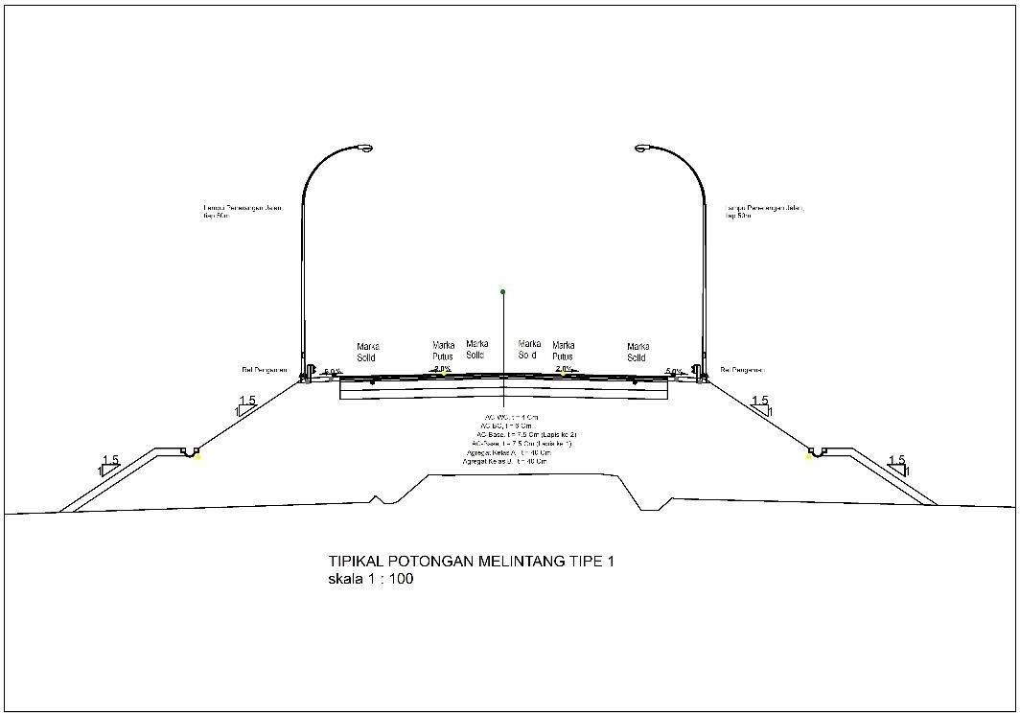
Gambar 4 Penampang Jalan Lingkar Timur (BPN, 2020)

Selanjutnya Gambar 5 adalah masterplan rencana pembangunan Jalan Lingkar berdasarkan fragmentasi trase jalan desa.

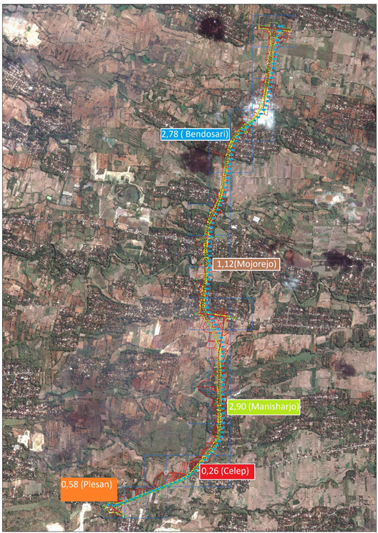
Gambar 5. Rencana Trase Jalan Lingkar Timur Kabupaten Sukoharjo (BPN, 2020)

Berikut adalah rencana lokasi dari Pembangunan Jalan Lingkar Timur. Stasioning (STA) atau penomoran panjang jalan dimulai dari Jalan Songgorunggi -Jatipuro Desa Plesan Kecamatan Nguter sampai STA akhir berada di persimpangan Jalan Sugihan-Karanganyar, Kenteng, Paluhombo Kecamatan Bendosari seperti terlihat pada Gambar 6.

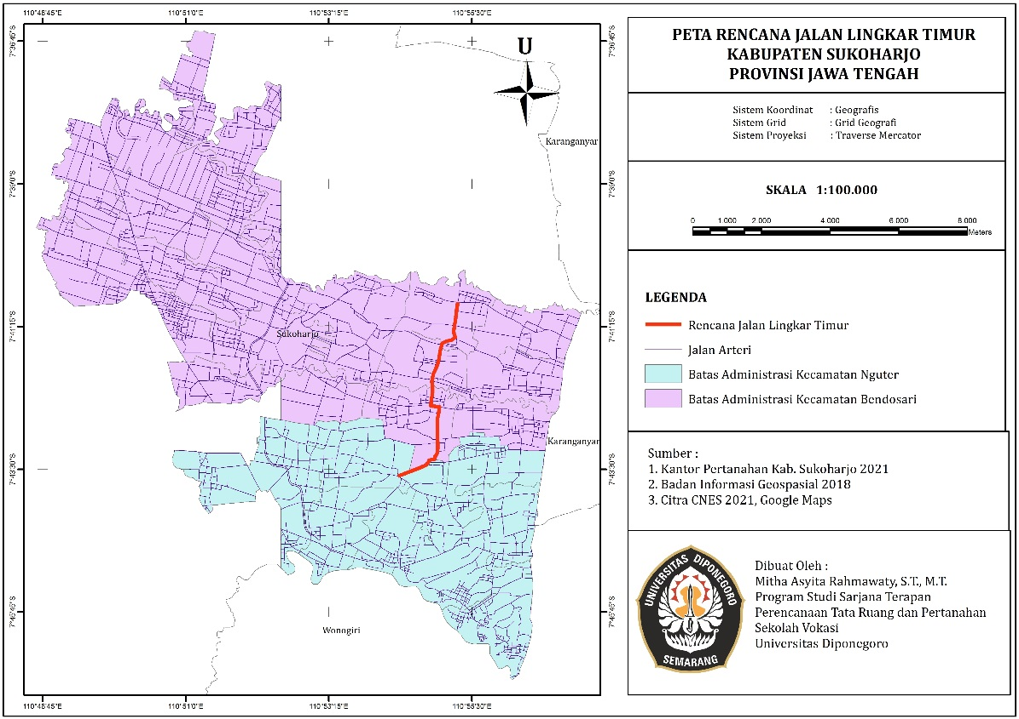
Gambar 6. Peta Rencana Jalan Lingkar Timur Kabupaten Sukoharjo (Analisa Penulis, 2021)

Tanah yang Terdampak Pembangunan Jalan Lingkar Timur

Sesuai dengan Surat keputusan Bupati Nomor 590/16Tahun 2020 tentang Penetapan Lokasi Pengadaan Tanah bagi Pembangunan untuk Kepentingan Umum - Pembangunan Jalan Lingkar Timur Kabupaten Sukoharjo (Segmen Plesan- Bendosari) luas lahan yang akan dibebaskan adalah 21,633 Hektar dengan total 481 bidang tanah dengan rincian sebagai berikut pada Tabel 2.

Tabel 2. Bidang Tanah yang terdampak Jalan Lingkar Timur Kabupaten Sukoharjo.

Desa | Jumlah |  |  |  |  |  |  | Keterangan Lainnya
 | Bidang Tanah | Bangunan | Tanah Kas Desa | Jalan | Lainnya |  | Total
Plesan | 13 | 4 | 0 | 4 | 0 |  | 21 | Saluran
Celep | 28 | 10 | 0 | 3 | 0 |  | 41 | Tanggul Sungai
Manisharjo | 96 | 53 | 9 | 29 | 17 |  | 204 | Sungai
Mojorejo | 35 | 40 | 1 | 14 | 7 |  | 97 | Embung
Bendosari | 65 | 25 | 1 | 18 | 9 |  | 118 | PDAM/Jasa Tirta
JUMLAH | 237 | 132 | 11 | 68 |  | 33 | 481

Berdasarkan Rencana Tata Ruang Wilayah Kabupaten Sukoharjo dan Peraturan Daerah Nomor 1 Tahun 2018 tentang Perubahan atas Peraturan Daerah Kabupaten Sukoharjo Nomor 14 Tahun 2011 Tentang Rencana Tata Ruang Wilayah Kabupaten Sukoharjo Tahun 2011-2031 khususnya dalam pasal 13 ayat 10 yang berbunyi: “Jalan strategis kabupaten sebagaimana yang dimaksud pada ayat (6) meliputi Pembangunan Jalan Lingkar Barat Kabupaten Sukoharjo; dan Pembangunan Jalan Lingkar Timur Sukoharjo.” Maka dapat disimpulkan rencana pembangunan Jalan Lingkar Timur Sukoharjo ini sudah direncanakan bersamaan dengan penyusunan dari Rencana Tata Ruang Wilayah Kabupaten Sukoharjo. Selanjutnya dilakukan inventarisasi dan identifikasi Tabel 3.

Tabel 3. Hasil inventarisasi dan identifikasi obyek terdampak pembangunan
Desa | Kecamatan | Jumlah
 |  | Hak Milik | Hak Pakai | Wakaf | Sungai/Saluran | Hak Guna Bangunan | Jalan
Plesan | Nguter | 16 | - | - | - | 1 | 4
Celep | Nguter | 44 | - | - | 2 | - | 4
Manisharjo | Bendosari | 153 | 10 | - | 8 | - | 21
Mojorejo | Bendosari | 81 | - | - | 3 | 1 | 10
Bendosari | Bendosari | 97 | 1 | 1 | 4 | 3 | 17
JUMLAH |  | 391 | 11 | 1 | 17 | 5 | 56

Pemerintah Kabupaten Sukoharjo memiliki program Jangka Panjang untuk mengatasi kemacetan, memperlancar arus lalu lintas, dan sebagai percepatan pertumbuhan ekonomi terutama saat pandemi Covid-19 yang ada di Kabupaten Sukoharjo degan pembangunan jalan. Diantaranya adalah Jalan Lingkar Timur (JLT), Jalan Lingkar Surakarta (JLS), Jalan Lingkar Barat (JLB) , dan Flyover Kartasura (Sudjatmiko, 2021)

Progres Pengadaan Tanah Pembangunan Jalan Lingkar Timur
Proses pengadaan tanah sampai dengan penyerahan hasil sempat mengalami kendala karena terjadi perubahan metode dan waktu pengerjaan dikarenakan pandemi Covid-19, sehingga ada pengalihan anggaran di awal pengerjaan untuk bidang kesehatan.
Kegiatan pelepasan hak atas tanah sendiri yang berupa penyerahan hasil terjadi di dua hari yaitu tanggal 29 dan 30 Desember 2020, kemudian agenda kedua pada bulan Maret-April 2021.

Tabel 4. Hasil inventarisasi dan identifikasi obyek terdampak pembangunan
No | Desa | Berkas Masuk di BPN |  | Berkas Setuju |  | Berkas |  | Berkas Belum Masuk
 |  | Setuju | Tidak | Validasi | Belum Validasi | Cair | Belum Cair
1 | Plesan | 88 | 6 | 82 | 6 | 32 | 50 | 1
2 | Celep | 79 | 2 | 79 | 0 | 46 | 33 | 1
3 | Manisharjo | 153 | 0 | 153 | 0 | 98 | 55 | 0
4 | Mojorejo | 43 | 1 | 43 | 0 | 27 | 16 | 0
5 | Bendosari | 15 | 0 | 15 | 0 | 2 | 13 | 2
Jumlah |  | 378 | 9 | 372 | 6 | 205 | 167 | 4

Berdasarkan Tabel 4 masih terdapat 9 pihak yang berkasnya belum masuk, 8 diantaranya dikarenakan keberatan dan sisanya yang tidak diketahui keberadaannya.

Kendala dan Upaya Penyelesaian Pembangunan Jalan Lingkar Timur
Berikut adalah kendala yang terjadi selama proses Pembangunan Jalan Lingkar Timur Kabupaten Sukorharjo, diantaranya :
- Dikarenakan Pandemi Covid-19, terjadi pengalihan anggaran, sehingga proses pembangunan tidak berjalan lancar.
- Proses pembebasan tanah yang sempat terkendala akibat pemilik tanah yang bukan merupakan penduduk yang berdomisili di Kabupaten Sukoharjo, sehingga proses pembebasan menjadi relatif lebih lama.
- Sampai tanggal 04 Februari 2021 masih terdapat warga yang masih belum sepakat dengan nominal ganti rugi yang diberikan.
- Masih terdapat pengajuan yang tidak lengkap berkasnya akibat pemilik masih mengagunkan sertipikat tanahnya.
Selanjutnya untuk mengatasi kendala tersebut maka ditempuh langkah sebagai berikut :
- Pengerjaan ditetapkan agar tidak terlalu jauh dari timeframe. Pemetaan konsentrasi masa pekerja konstruksi tetap bekerja dengan standar protokol konstruksi dan apabila tidak tercapai target fisik sesuai dengan yang direncanakan di tahun berjalan maka akan diprogramkan kembali di tahun berikutnya.
- Inisiasi kepada pemilik tanah untuk tidak menguasakan tanah ke orang lain, dan mencari pemilik asli tanah yang dibebaskan serta mengirimkan beberapa kali surat pemberitahuan ke alamat surat terakhir yang terdeteksi.
- Terkait pihak yang tidak setuju dengan nominal ganti rugi dan tidak diketahui keberadaannya, maka dikonsinyasi di Pengadilan Negeri Kabupaten Sukoharjo.
- Panitia pengadaan tanah menginisiasi dengan mengirimkan surat peminjaman sertipikat yang diagunkan tersebut untuk dilakukan pengecekan sebagai bukti otentik adanya pengurangan luas tanah dan untuk kelengkapan berkas
Simpulan
Sesuai dengan Undang-Undang No.2 Tahun 2012 tentang Pengadaan Tanah untuk Kepentingan Umum maka kegiatan Pembangunan Jalan Lingkar Timur Kabupaten Sukoharjo telah melewati 4 tahapan utama yaitu Tahap Perencanaan, Tahap Persiapan, Tahap Pelaksanaan, dan Taha Penyerahan Hasil.
Sampai tanggal 29-30 Desember 2020 Telah membebaskan tanah sebesar 205 Bidang yang sisanya akan direalisasikan pada tahun 2021 secara bertahap.
Kedepan akan ada proyek pembangunan Jalan Lingkar di Kabupaten Sukoharjo selain Jalan Lingkar Timur (JLT), Jalan Lingkar Surakarta (JLS), Jalan Lingkar Barat (JLB) , dan Flyover Kartasura yang diharapkan dapat memberikan kelancaran arus lalu lintas dan meningkatkan animo investor untuk masuk ke kawasan industri dimana biasanya banyak kendaraan berat dan besar yang sering menjadi penyebab kemacetan lalu lintas di tengah kota.

Ucapan terima kasih
Ucapan terima kasih disampaikan kepada berbagai pihak yang telah membantu dalam penelitian/penyusunan artikel.

Referensi
BPN. (2020). Kabupaten Sukoharjo.
Ekasetya, M. P. (2015). Pelaksanaan Pengadaan Tanah Bagi Pembangunan untuk Kepentingan Umum (Studi Analisis pada Pembangunan Jalan Tol Trans Jawa di Kabupaten Brebes).
Peraturan Daerah Nomor 1 Tahun. (2018). tentang Perubahan atas Peraturan Daerah Kabupaten Sukoharjo Nomor 14 Tahun 2011.
Soimin, S. (2004). Status Hak dan Pembebasan Tanah Edisi Kedua, Sinar Grafika. Jakarta: Sinar Grafika.
Sudjatmiko, T. (2021, January 28). KRJogja. Diambil kembali dari https://www.krjogja.com/berita-lokal/jateng/klaten/pacu-ekonomi-pemkab-sukoharjo-siapkan-program-empat-jalur-lingkar/
Sutedi, A. (2008). Implementasi Prinsip Kepentingan Umumdalam Pengadaan Tanah untuk Pembangunan. Jakarta: Sinar Grafika.
Undang-Undang Nomor 12 Tahun 2012. (t.thn.). tentang Pengadaan Tanah Bagi Pembangunan untuk Kepentingan Umum.
Wardani, I. S. (2020). Siap-Siap, Ganti Rugi Lahan Jalur Lingkar TimurSukoharjo dimulai November. Sukoharjo: Solopos.

